هفته ملي سلامت مردان گرامي باد
سوانح و حوادث؛ در كمين سلامت مردان
كارگران عزيز :
بهتراست بدانید ، در هر ساعت 40 نفر در جهان در اثر حوادث ناشي از كار جان خود را از دست می دهند .
بهتر است بدانید ، در هر10 دقیقه یک حادثه منجربه فوت در بخش ساختمان در جهان روی میدهد
بهتر است بدانید ، در هر ساعت 3082 نفر در جهان در اثر حوادث ناشي از كار مجروح می شوند .
بهتراست بدانید ، 52% از حوادث ناشي از كار در ا ثر بی احتیاطی و بی تجربه گی است .
بهتر است بدانید ، هر ساله 270 میلیون حادثه شغلی باعث غیبت سه روز ویا بیشترکارگران از محیط کار می شود .
بهتر است بدانید ، تقریبا 4% تولید ناخالص ملی در نتیجه حوادث شغلی برای پرداخت غرامت هزینه درمان و از کار افتادگی هر ساله در کشورهای جهان از دست می رود .
بهتر است بدانید ، كشور ما جزء 10 كشور حادثه خيز در جهان مي باشد .
بهتر است بدانید ، بيشتر حادثه ديدگان از حوادث ناشي از كار در كشور ما در گروه سني 29-25 سال قرار دارند .
بهتر است بدانید ، تنها 5/0 تا 6/1 درصد حوادث ناشي از كار مربوط به زنان مي باشد .
بهتر است بدانید ، بر اساس تحقيقات مختلف ارتباط مستقيمي بين ايمني و رقابت اقتصادي وجود دارد .
بهتر است بدانید ، افرادي كه دچار حوادث ناشي از كار مي شوند ، شانس كاريابي مجدد آنها كاهش پيدا مي كند .
بهتر است بدانید ، در كشورهاي با درآمد بالا در حدود 40% بازنشستگي هاي پيش از موعد به علت ناتواني و يا معلوليت ناشي از حوادث شغلي است .
بهتر است بدانید ، در كشور ما در حدود 30% حوادث ناشي از كار در كارگاه هاي ساختماني روي مي دهد .
بهتر است بدانید ، اضطراب ، افسردگي ، خستگي ، عجله و شوخي در هنگام كار از علل اصلي بروز حوادث ناشي از كار مي باشد .
بهتر است بدانید ، ماشين آلات فاقد سيستم ايمني و يا حفاظ ، دشمن جان كارگران مي باشد
بهتر است بدانید ، استفاده از وسائل حفاظت فردي آخرين گام در پيش گيري از حوادث شغلي است .
بهتر است بدانید ، ثبت و نگهداري گزارشهاي حوادث در يك كارخانه از اصول كلي پیشگيري از حوادث ناشي از كار مي باشد .
بهتر است بدانید ، قبل از شروع انجام هر كاري بايستي از چگونگي انجام آن كار از هر نظر از قبل آشنا باشيد .
بهتر است بدانید ، اعمال زير نا ايمن هستند و در بروز حوادث شغلي دخالت دارند

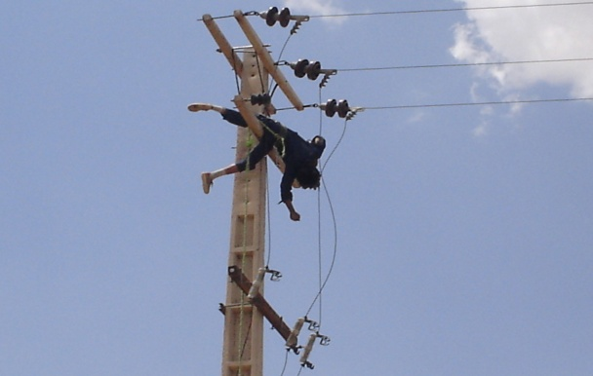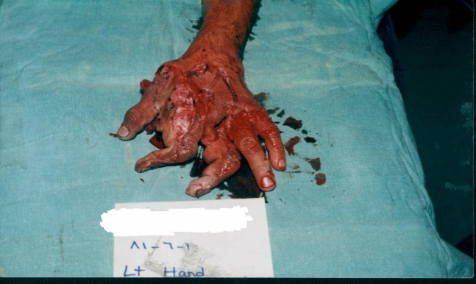

- انجام كار بدون مجوز
- ترك كردن تجهيزات در وضعيت خطرناك
- جدا كردن تجهيزات ايمني از دستگاه ها
- استفاده از تجهيزات ايمني معيوب
- عدم استفاده از وسائل حفاظت فردي
- شوخي ، عجله و سهل انگاري
- استفاده نابجا يا غير اصولي از تجهيزات
بهتر است بدانید ، شرايط زير در بروز حوادث ناشي از كار دخالت مستقيم دارد
- نقص فني دستگاه
- معيوب بودن تجهيزات
- فقدان يا نا مناسب بودن حفاظ ايمني دستگاه
- لغزندگي كف كارگاه

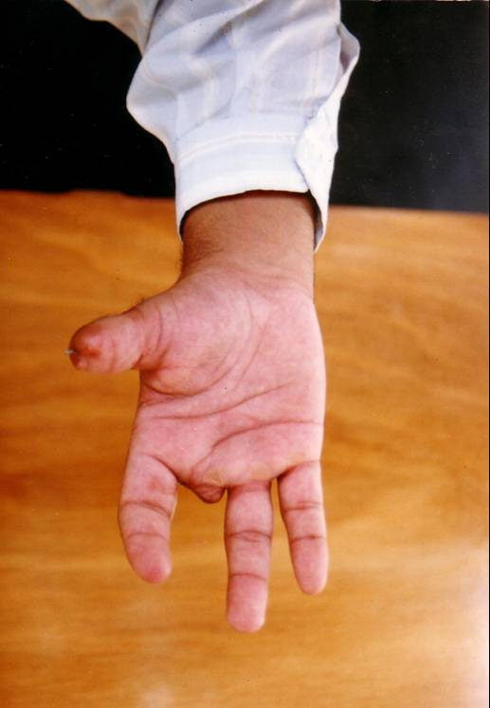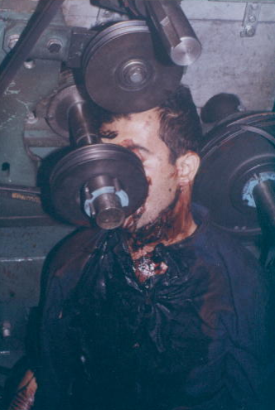

- نامناسب بودن نور محل كار
- كار زياد
بهتر است بدانید ، كارفرمايان با اعمال هر كدام از كارهاي زير امكان بروز يك حادثه را بيشتر مي كنند
- عدم نظار ت ويا نظارت ضعيف بر كار
- ارجاع كار به روش غلط
- ارجاع كار فوريتي
- ارجاع كار غير روتين
- عدم ارائه آموزش ايمني به كارگران
- در اختيار گذاشتن وسائل حفاظت فردي نامناسب
- فقدان يك دستورالعمل ايمني شفاف

